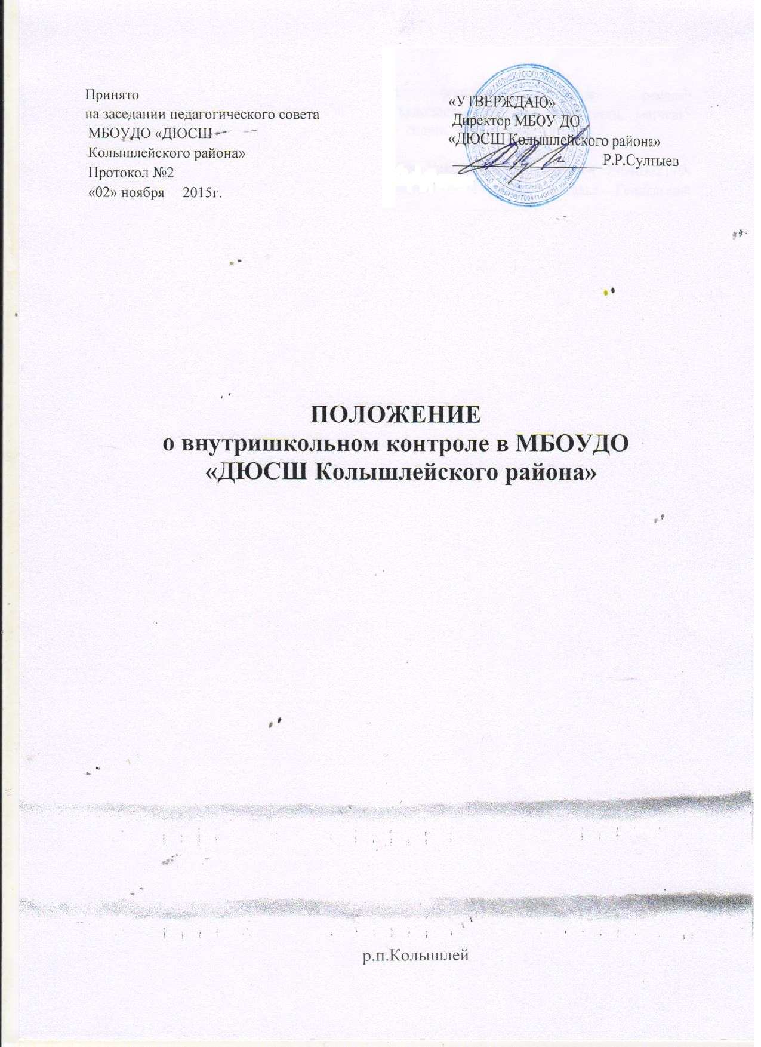

1. Общие положения

1.1. Настоящее Положение разработано в соответствии с Федеральным законом «Об образовании в Российской Федерации» от 29.12.2012 г. № 273 ФЗ, Письмом Министерства образования РФ от 10.09.1999 г. № 22-06-874 «Об обеспечении инспекционно-контрольной деятельности», Уставом Муниципального бюджетного образовательного учреждения дополнительного образования «Детско-юношеской спортивной школы Колышлейского района» (далее - МБОУ ДО «ДЮСШ Колышлейского района») и регламентирует содержание и порядок проведения внутришкольного контроля администрацией.

12. Внутришкольный контроль — главный источник информации для диагностики состояния образовательного процесса, основных результатов деятельности МБОУ ДО «ДЮСШ Колышлейского района». Под внутришкольным контролем понимается проведение членами администрации МБОУ ДО «ДЮСШ Колышлейского района» наблюдений, обследований, осуществляемых в порядке руководства и контроля в пределах своей компетенции за соблюдение работниками ДЮСШ законодательных и иных нормативно-правовых актов РФ, субъекта РФ, муниципалитета, ДЮСШ в области образования. Процедуре внутришкольного контроля предшествует инструктирование должностных лиц вопросам его проведения.

1.3. Положение о внутришкольном контроле рассматривается и рекомендуется к  
утверждению педагогическим советом МБОУ ДО «ДЮСШ Колышлейского района»,  
имеющим право вносить в него изменения и дополнения. Положение утверждается  
директором МБОУ ДО «ДЮСШ Колышлейского района».

1.4. Целями внутришкольного контроля являются:

* совершенствование деятельности ДЮСШ;
* повышение мастерства педагогических работников ДЮСШ;
* улучшение качества образования.

1.5. Задачи внутришкольного контроля:

* осуществить контроль исполнения законодательства в области образования;
* выявлять случаи нарушений и неисполнения законодательных и иных норматива правовых актов, принятие мер по их пресечению;
* анализ причин, лежащих в основе нарушений, принятие мер по их предупреждению;
* анализ и экспертная оценка эффективности результатов деятельности педагогических работников;

• изучать результаты педагогической деятельности, выявлять положительные  
отрицательные тенденции в организации образовательного процесса и разрабатывать на  
этой основе предложения по распространению педагогического опыта и устранению  
негативных тенденций;

* анализ результатов реализации приказов и распоряжений;
* оказывать методическую помощь педагогическим работникам в процессе контроля.

1.6. Функции внутришкольного контроля:

* информационно-аналитическая;
* контрольно-диагностическая;

• корректно-регулятивная.

1.7.Директор МБОУ ДО «ДЮСШ Колышлеиского района» и (или) по его поручению заместитель директора вправе осуществлять внутришколъный контроль результатов деятельности работников по вопросам:

* соблюдения законодательства РФ в области образования;
* осуществления государственной политики в области образования;

- использования финансовых и материальных средств в соответствии с нормативами;

• использования методического обеспечения в образовательном процессе;

-реализации утвержденных образовательных программ, соблюдения утвержденных учебных графиков;

• соблюдения Устава, Правил внутреннего трудового распорядка и иных локальных актов школы;

*

- соблюдения порядка проведения контрольных испытании учащихся;

• другим вопросам в рамках компетенции директора МБОУ ДО «ДЮСШ Колышлеиского  
района»

1.8. При оценке работы педагогических работников в ходе внутришкольного контроля учитывается:

* выполнение программ в полном объеме;
* уровень знаний, умений, навыков и развитие учащихся;
* степень самостоятельности учащихся;
* дифференцированный подход к учащимся в процессе обучения;
* совместная деятельность педагога и ученика;
* наличие положительного эмоционального микроклимата;
* способность к анализу педагогической ситуации, рефлексии самостоятельному контролю результатов педагогической деятельности;
* умение корректировать свою деятельность;
* умение обобщать свой опыт;
* умение составлять и реализовывать план своего развития.
* 1.9. Методы контроля деятельности тренера-преподавателя:
* анкетирование;
* тестирование;
* социальный опрос;
* мониторинг;
* наблюдение;
* изучение документации;
* анализ самоанализа учебного занятия;
* беседа о деятельности учащегося;
* достижения учащихся.

10. Методы контроля деятельности учащихся:

• наблюдение;

* устный опрос;
* письменный опрос;
* комбинированная проверка;
* беседа, анкетирование, тестирование;
* проверка контрольно-измерительных нормативов.

1.11. Внутришкольный контроль может осуществляться в виде плановых или  
оперативных проверок, мониторинга.

Внутришкольный контроль в виде плановых проверок осуществляется в соответствии с утвержденным планом-графиком, который обеспечивает периодичность и исключает неррациональное дублирование в организации проверок. Он доводится до, членов педагогического коллектива в начале учебного года.

Внутришкольный контроль в виде оперативных проверок осуществляется в целях установления фактов и проверки сведений о нарушениях, указанных в обращениях учащихся и их родителей или других граждан, организаций, урегулирования конфликтных ситуаций в отношениях между участниками образовательного процесса.

Внутришкольный контроль в виде мониторинга предусматривает сбор, системный учет, обработку и анализ информации об организации и результатах образовательного процесса для эффективного решения задач управления качеством образования (результат образовательной деятельности, состояние здоровья учащихся, выполнение режимных моментов, исполнительная дисциплина, учебно-методическое обеспечение, диагностика педагогического мастерства и т.д.).

1.12. Виды внутришкольного контроля:

* предварительный — предварительное знакомство;
* текущий — непосредственное наблюдение за учебно-воспитательным процессом;
* итоговый — изучение результатов работы ДЮСШ, тренеров-преподавателей и педагогов дополнительного образования за четверть, полугодие, учебный год.

1.13. Формы внутришкольного контроля:

* персональный;
* тематический;
* групповой;
* комплексный.

1.14. Правила внутришкольного контроля:

• внутришкольный контроль осуществляет директор МБОУ ДО «ДЮСШ Колышлейского района» или по его поручению заместителем директора.

* в качестве экспертов к участию во внутришкольном контроле могут привлекаться сторонние (компетентные) организации и отдельные специалисты;
* директор ДЮСШ издает приказ о сроках и теме предстоящей проверки, устанавливает срок предоставления итоговых материалов план- задание;

план определяет вопросы конкретно проверки и должен обеспечить достаточную информированность и сравнимость результатов контроля для подготовки итогового документа по отдельным разделам деятельности ДЮСШ -или должностного лица;

продолжительность тематических или комплексных проверок не должна превышать 10 дней с посещением не более 5 учебных занятия и других мероприятий;

• эксперты имеют право запрашивать необходимую информацию, изучать  
документацию, относящуюся к предмету внутришкольного контроля;

* при обнаружении в ходе контроля нарушений законодательства Российской Федерации в области образования о них сообщают директору ДЮСШ;
* экспертные опросы и анкетирование учащихся проводят только в необходимых случаях и по согласованию с директором МБОУ ДО «ДЮСШ Колышлейского района»;
* при проведении планового контроля не требуегся дополнительного предупреждения тренера-преподавателя (педагога дополнительного образования), если в месячном плане указаны сроки контроля. В экстренных случаях директор, заместитель директора, могут посещать учебные занятия тренеров-преподавателей без предварительного предупреждения (экстренным считается письменная жалоба на нарушение прав ребенка, законодательства об образовании).
* при проведении оперативных проверок педагогический работник предупреждается менее чем за 1 день до посещения учебного занятия;

1.15. Основания для внутришкольного контроля:

* заявление педагогического работника на аттестацию;
* плановый контроль;
* проверка состояния дел для подготовки управленческих решений;
* обращение физических и юридических лиц по поводу нарушений в области образования

1.16. Результаты внутришкольного контроля оформляются в виде аналитической справки справки,  
справки о результатах внутришкольного контроля, доклада о состоянии дел по проверяемому  
вопросу или иной формы, установленной в ДЮСШ . Итоговый материал должен содержать  
констатацию фактов, выводы и, при необходимости предложения. Информация о результатах  
доводится до работников ДЮСШ в течение семи дней с момента завершения проверки.  
Педагогические работники после ознакомления с результатами внутришкольного контроля  
должны поставить подпись под итоговым материалом, удостоверяющую то, что они поставлены в  
известность о результатах внутришкольного контроля. При этом они вправе сделать запись в  
итоговом материале о несогласии с результатами контроля в целом или отдельным фактам и  
выводам и обратиться в конфликтную комиссию.

По итогам внутришкольного контроля в зависимости от его формы, целей и задач, а также с учетом реального положения дел:

а) проводятся заседания педагогического совета, производственные совещания, рабочие  
совещания с педагогический составом;

б) сделанные замечания и предложения фиксируются в документации согласно номенклатуре дел ДЮСШ;

в) результаты внутришкольного контроля могут учитываться при проведении аттестации  
педагогических работников, но не являются основанием для заключения экспертной группы.

1.17. Директор ДЮСШ по результатам внутришкольного контроля принимает следующие  
решения:

• об издании соответствующего приказа;

* об обсуждении итоговых материалов внутришкольного контроля коллегиальным органом;
* о проведении повторного контроля с привлечением определенных специалистов (экспертов);
* о привлечении к дисциплинарной ответственности должностных лиц;
* о поощрении работников;
* иные решения в пределах своей компетенции

1.18. О результатах проверки сведений, изложенных в письменных обращениях учащихся, их родителей, а также в обращениях и запросах других граждан организаций сообщается им в установленном порядке и в установленные сроки.

2. **Личностно-ирофессиональный контроль**

2.1. Личностно-профессиональньгй контроль предполагает изучение и анализ  
педагогической деятельности отдельного тренера-преподавателя (ПДО).

2.2. В ходе персонального контроля руководитель изучает:

• уровень знаний тренера-преподавателя в области современных достижений  
психологической и педагогической науки, мастерство тренера-преподавателя (ПДО);

• уровень овладения тренером-преподавателем технологиями развивающего обучения  
наиболее эффективными формами, методами и приема обучения;

* результат работы тренера-преподавателя (ПДО) и пути их достижения;
* способы повышения профессиональной квалификации тренера-преподавателя (ПДО).

2.3. При осуществлении контроля руководитель имеет право:

• ознакомиться с документацией тренера-преподавателя (ПДО);

• изучать практическую деятельность педагогических работников ДЮСШ через посещение  
и анализ учебных занятий, соревнований;

• проводить экспертизу педагогической деятельности;

• проводить мониторинг образовательного процесса с последующим анализом  
полученной информации;

* психологические педагогические исследования: анкетирование: тестирование учащихся родителей, тренеров-преподавателей (ПДО);
* делать выводы и принимать управленческие решения.

2.4. Проверяемый педагогический работник имеет право:

* знать сроки контроля и критерии оценки его деятельности;
* знать *цель,* содержание, виды, формы и методы контроля;

• своевременно знакомиться с выводами и рекомендациями администрации;

• обратиться в конфликтную комиссию ДЮСШ или вьпшестоящие органы при несогласии с  
результатами контроля.

3. **Тематический контроль**

**3.1.** Тематический контроль проводится по отдельным проблемам деятельности ДЮСШ.

3.2. Содержание тематического контроля может включать вопросы индивидуализации дифференциации, коррекции обучения, устранения перегрузки

сформированности общеучебных умений и навыков, активизации познавательной деятельности учащихся и другие вопросы.

1. Тематический контроль направлен не только на изучение фактического состояния дел по конкретному вопросу, но и на внедрение в существующую практику технологии развивающего обучения, новых форм и методов работы, опыта мастеров педагогического труда.
2. Темы контроля определяются в соответствии с Программой развития ДЮСШ, проблемно-ориентированным анализом работы по итогам учебного года основными тенденциями развития образования в районе, регионе, стране.
3. Члены педагогического коллектива должны быть ознакомлены с темами, сроками, целями, формами и методами контроля в соответствии с планом работы ДЮСШ.
4. В ходе тематического контроля:

* проводятся тематические исследования (анкетирование, тестирование) -
* осуществляется анализ практической деятельности тренеров-преподавателей, учащихся посещения учебных занятий, анализ документации.

3.7. Результаты тематического контроля оформляются в виде заключения или справки.

1. Педагогический коллектив знакомится с результатами тематического контроля *в* заседаниях педсоветов, совещаниях при директоре.
2. По результатам тематического контроля принимаются меры, направленные на совершенствование учебно-воспитательного процесса и повышение качества образования

3.10. Результаты тематического контроля нескольких педагогов могут быть оформлены  
одним документом.

4. Комплексный контроль

1. Комплексный контроль проводится с целью получения полной информации состоянии образовательного процесса в целом или по конкретной проблеме.
2. Для проведения комплексного контроля создается группа, состоящая из членов администрации ДЮСШ , эффективно работающих тренеров-преподавателей, педагогов допобразования под руководством одного из членов администрации. Для работы в составе данной группы администрация может привлекать лучших учителей физической культуры других школ, специалистов и методистов отдела образования Администрации Колышлейского района.
3. Члены группы должны четко определить цели, задачи, разработать план проверки, распределить обязанности между собой.
4. Перед каждым проверяющим ставится конкретная задача, устанавливаются сроки, формы обобщения итогов комплексной проверки.

4.5; Члены педагогического коллектива знакомятся с целями, задачами, планом проведения комплексной проверки в соответствии с планом работы ДЮСШ, но не менее чем за месяц до ее начала.

4.6. По результатам комплексной проверки готовится справка, на основании которой  
директором ДЮСШ издается приказ (контроль исполнения которого возлагается на  
одного из членов администрации) и проводится заседание при директоре.

4.7. При получении положительных результатов данный приказ снимается с контроля.